

5.11.2024

TZ – Nejúčinnější omlazující krém, ve kterém najdete 13 účinných ingrediencí

Dopřejte si jedinečný krém od Di Angelo Cosmetics, ve kterém najdete sílu těch nejefektivnějších složek a strategií proti předčasnému stárnutí pleti.

Unikátní krém sjednocuje sílu těch nejlepších aktivních látek
Proč je krém Intense Retinal Cream naprosto jedinečný? Najdete v něm totiž všechny známé omlazující ingredience. A to jiný krém nenabízí. Jeho základem je Retinal, což je zapouzdřený krystalický vitamín A. Ten je do pokožky uvolňován postupně a působí tak až několik hodin!
Krém dále obsahuje 24karátové zlato, které zpevňuje pokožku a detoxikuje, hydratující a zpevňující kyselinu hyaluronovou, kolagen a vitamíny C a E, které chrání před volnými radikály. Najdete v něm také Panthenol, extrakty z Aloe Vera, zeleného čaje a hroznových jadérek, které zklidňují a regenerují pokožku. Nechybí ani posilující koenzym Q10, resveratrol a glycerin.
Krém aplikujte vždy večer na dokonale vyčištěnou pleť. Výsledkem bude mladistvá, zářivá, rozjasněná, sjednocená a sametově hebká pokožka.

Víte, co je Retinal?
Retinal je účinná forma vitamínu A používaná v kosmetice. Výsledky jeho vlivu na pleť jsou fascinující. Aktivně podporuje buněčnou obnovu, stimuluje tvorbu kolagenu a umí redukovat a vyhlazovat vrásky. Zlepšuje také texturu pleti, kterou krásně projasní a sjednotí. Zapouzdřený Retinal je navíc 11krát účinnější než známý Retinol!

Ideální vánoční dárek
Které ženě by neudělala pod vánočním stromečkem radost luxusní kosmetika? Darujte krém Intense Retinal Cream a uvidíte, že vzbudíte velké nadšení. Ideální je v kombinaci s pleťovým sérem s kmenovými buňkami Intense Stem Cell Serum v dokonalém a výhodném omlazujícím balíčku.

Produkty Di Angelo Cosmetics jsou ideální pro ženy, které hledají ty nejkvalitnější účinné produkty pro uchování mladistvého vzhledu. Více informací a další výrobky najdete na webových stránkách www.diangelocosmetics.com nebo v kamenné prodejně, v parfumerii Fragranza na Spálené 5 v Praze 1.
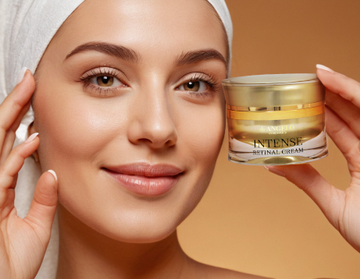
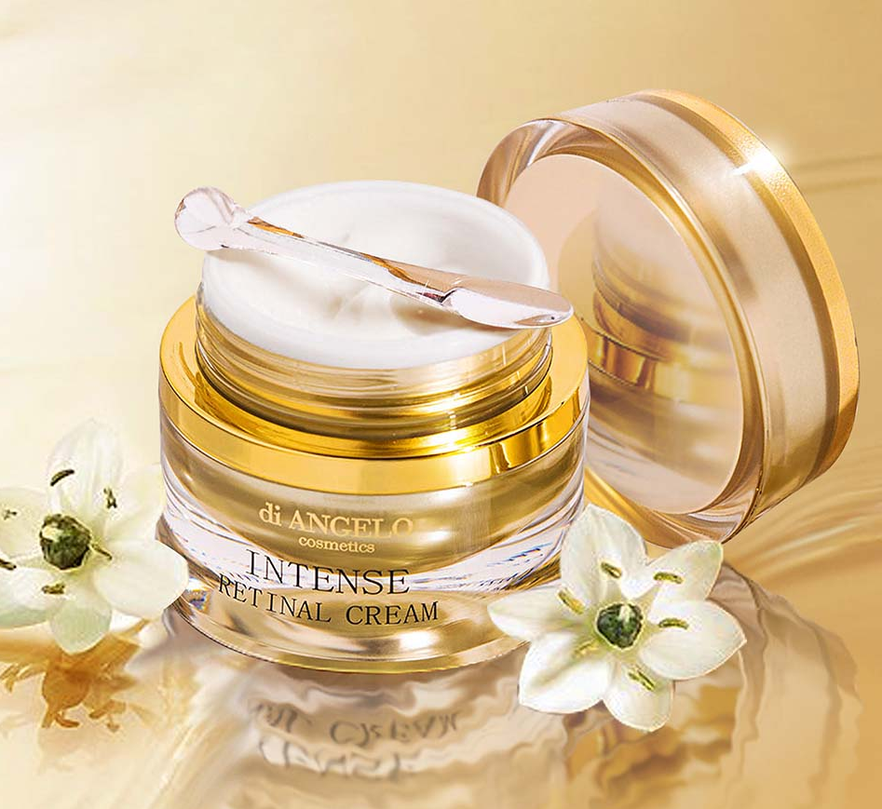
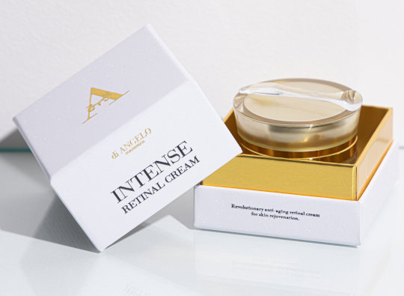
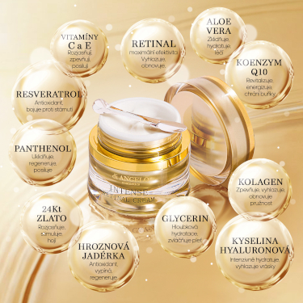

Kontakty: Mediální servis:
Di Angelo Cosmetics cammino…
774 404 912 Dagmar Kutilová
www.diangelocosmetics.cz kutilova@cammino.cz
www.instagram.com/diangelocosmetics.cz +420 606 687 506 www.facebook.cz/DiAngeloCosmetics www.cammino.cz

